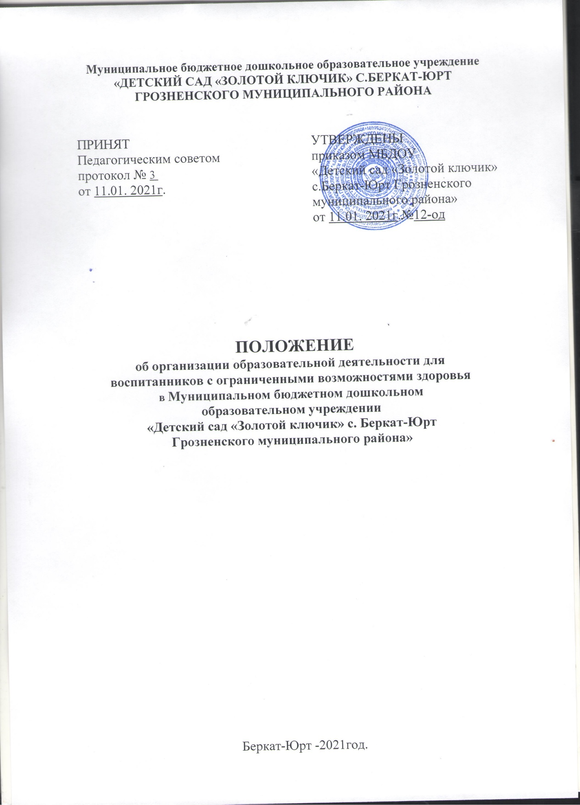

**Муниципальное бюджетное дошкольное образовательное учреждение**

**«ДЕТСКИЙ САД «ЗОЛОТОЙ КЛЮЧИК» С.БЕРКАТ-ЮРТ**

**ГРОЗНЕНСКОГО МУНИЦИПАЛЬНОГО РАЙОНА**

|  |  |  |
| --- | --- | --- |
| ПРИНЯТ  Педагогическим советом  протокол № 3  от 11.01. 2021г. |  | УТВЕРЖДЕНЫ  приказом МБДОУ  «Детский сад «Золотой ключик» с.Беркат-Юрт Грозненского муниципального района»  от 11.01. 2021г.№12-од |

# ПОЛОЖЕНИЕ

**об организации образовательной деятельности для**

**воспитанников с ограниченными возможностями здоровья**

**в Муниципальном бюджетном дошкольном**

**образовательном учреждении**

**«Детский сад «Золотой ключик» с. Беркат-Юрт**

**Грозненского муниципального района»**

Беркат-Юрт -2021год.

## Общие положения

* 1. Настоящее положение разработано в соответствии с Федеральным законом от 29.12.2012г.

№ 273-ФЗ «Об образовании в Российской Федерации», с федеральными законами, нормативными правовыми актами, регулирующими отношения в сфере образования и устанавливаются учреждением самостоятельно в части, не урегулированной законодательством об образовании.

* 1. Настоящее положение регламентирует порядок организации образовательной деятельности для воспитанников с ограниченными возможностями здоровья (далее - ОВЗ) МБДОУ «Детский сад «Золотой ключик» с.Беркат-Юрт Грозненского муниципального» (далее – ДОО), реализующей адаптированные основные образовательные программы дошкольного образования.
  2. Положение призвано регулировать процесс взаимодействия специалистов, педагогов, осуществляющих психолого-педагогическое сопровождение воспитанников с ограниченными возможностями здоровья (далее - ОВЗ) и их родителей (законных представителей).
  3. Общее руководство по организации работы с детьми с ограниченными возможностями здоровья возлагается на заведующего ДОО.

1.4. Срок данного положения не ограничен. Данное положение действует до принятия нового.

## Цели работы ДОУс детьми

**с ограниченными возможностями здоровья**

* 1. Создание условий, наиболее благоприятных для воспитания, социальной адаптации и интеграции в общество детей с ОВЗ, по оказанию им комплексной помощи в соответствии со спецификой нарушений их психического, физического и соматического здоровья.
  2. Обеспечение интеллектуального, личностного и физического развития каждого ребёнка.
  3. Сохранение и укрепление нервно - психического и физического здоровья детей, организация и проведение профилактической и оздоровительной работы.
  4. Взаимодействие с семей с целью создания единого образовательного пространства.

## Основные направления работы

**с детьми с ограниченными возможностями здоровья**

* 1. Психологическое:
     + система эффективных методов, направленных на преодоление негативизма, сенсорного и эмоционального дискомфорта, тревоги, беспокойства, а также аффективных форм поведения;
     + комплексное психолого-педагогическое обследование.
  2. Педагогическое:
     + работа по возможному развитию высших психических функций, речи детей с ОВЗ;
     + осуществление индивидуального и дифференцированного подхода при планировании и реализации педагогического процесса с учётом динамики индивидуального развития каждого ребёнка;
     + формирование навыков самообслуживания, представлений о себе, овладение ими доступных образовательных уровней;
     + развитие коммуникативных умений.
  3. Медико-оздоровительное:
     + укрепление физического и психического здоровья;
     + поддержание функциональных и адаптационных возможностей детского организма и иммунитета;
     + создание благоприятного эмоционального режима пребывания в ДОУ.

## Порядок организации образовательной деятельности для воспитанников с

**ограниченными возможностями здоровья**

* 1. В организации работы с детьми с ограниченными возможностями здоровья могут быть задействованы следующие работники ДОУ:
     + заместитель заведующего;
     + воспитатель группы, где находится ребёнок с ОВЗ;
     + музыкальный руководитель;
     + инструктор по физической культуре;
     + педагог-психолог и другие специалисты.
  2. ДОУ самостоятельно в выборе комплекса вариативных общеразвивающих и коррекционных программ.
  3. Выбор форм обучения детей с ОВЗ осуществляется на основе коллегиального заключения и разработанных рекомендаций по результатам комплексного обследования специалистами психолого-педагогического консилиума ДОО далее ППк.
  4. Периодичность проведения ППк определяется реальными запросами ДОО на комплексное, всестороннее обсуждение проблем детей с ОВЗ.
  5. Обследование воспитанника специалистами ППк осуществляется по инициативе его родителей (законных представителей) или сотрудников ДОО с согласия родителей (законных представителей) на основании Договора об образовании между ДОО и родителями (законными представителями).
  6. Обследование проводится каждым специалистом ППк индивидуально с учетом реальной возрастной психофизической нагрузки на воспитанника.
  7. Коллегиальное заключение ППк содержит обобщенную характеристику структуры психофизического развития воспитанника и рекомендации для разработки адаптированной образовательной программы, обобщающую рекомендации специалистов. Коллегиальное заключение подписывается председателем и всеми членами ППк.
  8. Заключения специалистов, коллегиальное заключение ППк доводятся до сведения родителей (законных представителей) в доступной для понимания форме, предложенные рекомендации реализуются только с их согласия.
  9. Дошкольное образование детей с ограниченными возможностями здоровья в ДОО организовано совместно с другими детьми определенной возрастной группы, к которой относится воспитанник с ОВЗ.
  10. Работа с детьми с ОВЗ осуществляется в рамках максимально допустимой учебной нагрузки с учѐтом необходимости проведения дополнительных коррекционное - развивающих занятий, а также повышенной утомляемости детей с ОВЗ.
  11. В целях организации процесса воспитания и обучения детей с ОВЗ при необходимости разрабатывается план работы, включающий в себя направления деятельности по:
      + созданию специальных условий в группах, помещениях дошкольной организации;
        - по приобретению необходимого методического и дидактического материала;
        - по определению форм работы с детьми с ОВЗ, по оказанию методической и консультативной помощи родителям (законным представителям) детей с ОВЗ.
  12. Педагоги и специалисты ДОУ, привлечённые к работе с детьми с ОВЗ, ведут документацию, отражающую коррекционно-педагогический процесс в соответствии с Положением о группе комбинированной направленности для детей дошкольного возраста МБДОУ «Детский сад «Золотой ключик» с.Беркат-Юрт Грозненского муниципального»
  13. В конце каждого года обучения ППк ДОУ по результатам обследования воспитанников даѐт рекомендации о дальнейших формах обучения каждого ребёнка с ОВЗ.
  14. Медицинское обслуживание детей с ОВЗ обеспечивается на общих основаниях в рамках обслуживания муниципальных ДОУ.
  15. Медицинский работник оказывает помощь педагогическим работникам в организации индивидуального и дифференцированного подхода к детям с ОВЗ с учётом здоровья и особенностей их развития, дает рекомендации медико- коррекционной направленности, а также родителям (законным представителям) о необходимости соблюдения охранительного режима в домашних условиях в профилактических и лечебных целях.

## Особенности организации обучения детей с ограниченными возможностями

**здоровья по адаптированным образовательным программам дошкольного образования**

* 1. Содержание дошкольного образования и условия организации обучения и воспитания детей с ограниченными возможностями здоровья определяются адаптированной образовательной программой, а для инвалидов также в соответствии с индивидуальной программой реабилитации инвалида.
     1. Адаптированная образовательная программа – это основная общеобразовательная программа дошкольного образования, адаптированная (модифицированная) для обучения лиц с ограниченными возможностями здоровья с учетом особенностей их психофизического развития, индивидуальных возможностей и, при необходимости, обеспечивающая коррекцию нарушений развития и социальную адаптацию указанных лиц.
  2. В дошкольной образовательной организации, осуществляющей образовательную деятельность по адаптированным образовательным программам дошкольного образования, должны быть созданы специальные условия для получения дошкольного образования детьми с ограниченными возможностями здоровья:
     1. доступность среды:
        1. доступность для детей с ограниченными возможностями здоровья и детей- инвалидов, всех помещений, где осуществляется образовательная деятельность:
           1. для детей с ограниченными возможностями здоровья по зрению - присутствие ассистента, оказывающего ребенку необходимую техническую помощь;
           2. для детей, имеющих нарушения опорно-двигательного аппарата, материально- технические условия должны обеспечивать возможность беспрепятственного доступа детей в учебные помещения, столовые, туалетные и другие помещения организации, а также их пребывания в указанных помещениях (наличие пандусов, поручней, расширенных дверных проемов, лифтов, локальное понижение стоек-барьеров до высоты не более 0,8 м; наличие специальных кресел и других приспособлений).
        2. свободный доступ детей с ограниченными возможностями здоровья, к играм, игрушкам, материалам, пособиям, обеспечивающим все основные виды детской активности:
           1. для детей с ограниченными возможностями здоровья по зрению - обеспечение выпуска альтернативных форматов печатных материалов (крупный шрифт) или аудиофайлы;
           2. для детей с ограниченными возможностями здоровья по слуху - обеспечение надлежащими звуковыми средствами воспроизведения информации; обеспечение получения информации с использованием русского жестового языка (сурдоперевода, тифлосурдоперевода);
        3. исправность и сохранность материалов и оборудования.
     2. использование специальных образовательных программ дошкольного образования (далее Программ) и методов обучения и воспитания:
        1. Программы должны быть составлены с учетом возрастных возможностей и индивидуальных различий (индивидуальных траекторий развития) детей, а также особенностей развития детей с ограниченными возможностями здоровья, в том числе детей-инвалидов;
        2. Программы должны содержать раздел коррекционной работы и/или инклюзивного образования, в котором:
           1. раскрываются механизмы адаптации Программ для детей с ограниченными возможностями здоровья;
           2. определяются специальные методические пособия и дидактические материалы;
           3. рассматривается осуществление квалифицированной коррекции нарушений развития детей с ограниченными возможностями здоровья.

## Оплата, взимаемая за организацию обучения детей с ограниченными возможностями здоровья в дошкольных образовательных организациях

* 1. Обучение детей с ограниченными возможностями здоровья в ДОУ осуществляется с федеральными законами, нормативными правовыми актами, регулирующими отношения в сфере образования.

## Порядок оплаты труда педагогическим работникам ДОУ за организацию обучения детей с ограниченными возможностями здоровья

* 1. Оплата труда педагогов ДОУ, осуществляющим организацию обучения детей с ограниченными возможностями здоровья, проводится согласно нормативно-правовым документам, регламентирующим данную деятельность.

## 8 . Руководство и контроль за организацией работы с детьми с ограниченными возможностями здоровья

* 1. Руководство и контроль за организацией образовательной деятельности детей с ОВЗ осуществляет заведующий и заместитель заведующего ДОУ, который совместно с коллективом ДОУ:
     + создаѐт климат психологического комфорта;
     + формирует развивающую предметно – пространственную среду, другие необходимые условия для организации работы с детьми с ОВЗ;
     + взаимодействует с органами здравоохранения, другими организациями, осуществляющими поддержку, социальное и медицинское сопровождение семей, воспитывающих детей с ограниченными возможностями здоровья.